Küberit Wandkantenprofile Hohlkehlprofile 90° Innenecken CC080/CC100

Küberit Profile Systems

Eigenschaften

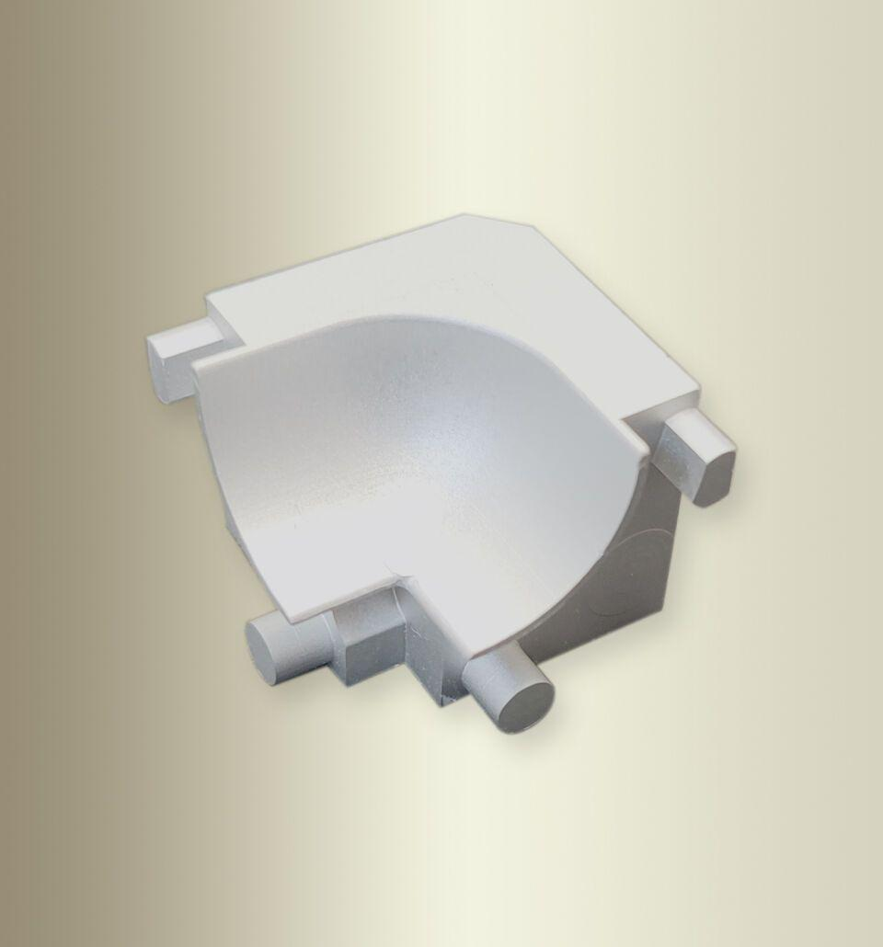

Farbton

silber

Oberfläche

eloxiert, poliert

Werkstoff

Aluminium

Breite (mm)

24,00

Höhe (mm)

19,00

Länge (mm)

24,00

Farbtonbezeichnung Hersteller

F4 silber, F11 silber glanz